Как разрядить негативные эмоции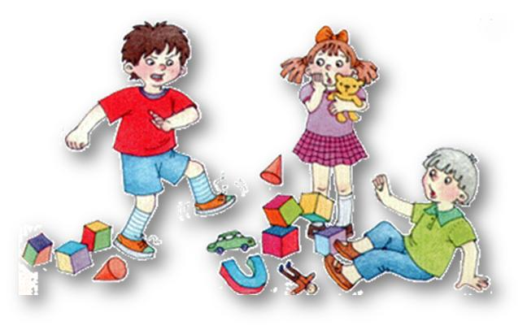
Приступы агрессии происходят не от капризов и прихоти ребенка, а от того, что действия эти неконтролируемы и всегда сопровождаются повышенной нервной возбудимостью, истериками, чрезмерной плаксивостью, подавленным состоянием.
Предложите ребёнку варианты снять напряжение и «разрядить» свою злость: «Когда ты очень злишься, бить других нельзя, можно сделать вот что (на ваш выбор):
Давай мы с тобой:
- поколотим подушку руками!
покидаемся подушкой!
- попинаем подушку ногами!
покидаем мягкие игрушки (в корзину, на пол, на диван).
- будем мять в комок листы бумаги! (обычные листы бумаги, газету резко сминают в комок за 1 секунду).
- покидаемся бумажными комками в стену или друг в друга!
- порвём бумагу!
будем обзываться овощами.
- нарисуем того, на кого ты злишься, и потом его зачирикаем.
- слепим того, на кого ты злишься, а потом его раздавим.
- попросите малыша нарисовать на альбомном листе причину агрессии и предложите порвать листок.
- вдохнуть и досчитать до 10.
- выплеснуть всю злость на подушки, то есть побить ее, как боксерскую грушу.
- переключите внимание на что-то другое.
- займите ребенка спортивной игрой (гимнастикой, футболом).

Все это нужно не просто сказать, а обязательно продемонстрировать ребёнку, показывать, как это делать и вовлечь его в процесс.
Каждый раз, когда вы видите, что ребёнок злится, озвучивайте (проговаривайте) его чувства, показывайте понимание и поддержку и предлагайте ему какой-нибудь из вариантов выше. Скорее всего, со временем, у него появится свой любимый способ, и он сможет справляться без вас.
Таким образом, вы помогаете ребёнку выплеснуть напряжение, разрядить свою негативную эмоцию и при этом он не причинит вред себе, взрослым или другим детям.

ПОМОЩЬ ПРИ СТРАХЕ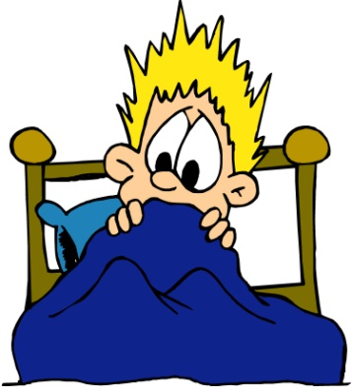
- Не оставляйте ребенка одного. Страх тяжело переносить в одиночестве.
- Говорите о том, чего ребенок боится. Есть мнение, что такие разговоры только усиливают страх, однако ученые давно доказали, что, когда человек проговорит свой страх, тот становится не таким сильным. Поэтому, если человек говорит о том, чего он боится — поддерживайте его, говорите на эту тему.
- Не пытайтесь отвлечь фразами: «Не думай об этом», «Это ерунда», «Это глупости» и т.д.
- Предложите человеку сделать несколько дыхательных упражнений, например таких:
- Положите руку на живот; медленно вдохните, почувствуйте, как сначала воздухом наполняется грудь, потом живот. Задержите дыхание на 1—2 секунды.
- Выдохните, Сначала опускается живот, потом грудь. Медленно повторите это упражнение 3—4 раза;
- Глубоко вдохните. Задержите дыхание на 1—2 секунды. Начинайте выдыхать. Выдыхайте медленно и примерно па середине выдоха сделайте паузу на 1 -2 секунды. Постарайтесь выдохнуть как можно сильнее, Медленно повторите это упражнение 3 - 4 раза. Если человеку трудно дышать в таком ритме, присоединитесь к нему дышите вместе. Это поможем ему успокоиться, почувствовать, что вы рядом.
- Если боится ребенок, поговорите с ним о его страхах, после этого можно поиграть, порисовать, полепить. Эти занятия помогут ребенку выразить свои чувства.
- Постарайтесь занять человека каким-нибудь делом. Этим вы отвлечете его от переживаний.

Помните — страх может быть полезным (если помогает избегать опасных ситуаций), поэтому бороться с ним нужно тогда, когда он мешает жить нормальной жизнью.

ПОМОЩЬ ПРИ ТРЕВОГЕ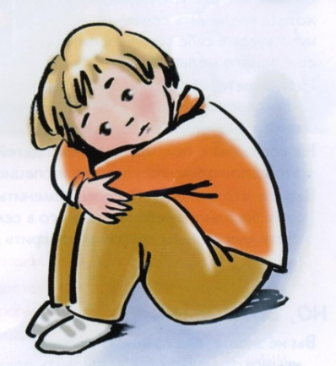
- Очень важно постараться разговорить ребенка и понять, что именно его тревожит. В этом случае, возможно, человек осознает источник тревоги и сможет успокоиться.
- Часто человек тревожится, когда у него не хватает информации о происходящих событиях. В этом случае можно попытаться составить план, когда, где и какую информацию можно получить.
- Попытайтесь занять ребенка умственным трудом: считать, писать и т.д. Если он будет увлечен этим, то тревога отступит.
- Физический труд, домашние хлопоты тоже могут быть хорошим способом успокоиться. Если есть возможность, можно сделать зарядку или совершить пробежку.
******************
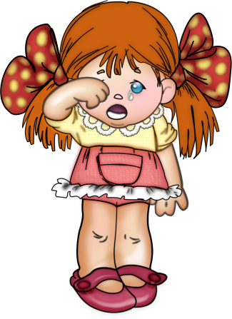
ПОМОЩЬ ПРИ ПЛАЧЕ
Слезы — это способ выплеснуть свои чувства, и не следует сразу начинать успокаивать человека, если он плачет. Но, с другой стороны, находиться рядом с плачущим человеком и не пытаться помочь ему – тоже неправильно.
В чем же должна заключаться помощь? Хорошо, если вы сможете выразить человеку свою поддержку и сочувствие. Не обязательно делать это словами. Можно просто сесть рядом, приобнять человека, поглаживая по голове и спине, дать ему почувствовать, что вы рядом с ним, что вы сочувствуете и сопереживаете ему. Помните выражения «поплакать на плече», «поплакать в жилетку» — это именно об этом.
Можно держать человека за руку. Иногда протянутая рука помощи значит гораздо больше, чем сотни сказанных слов.

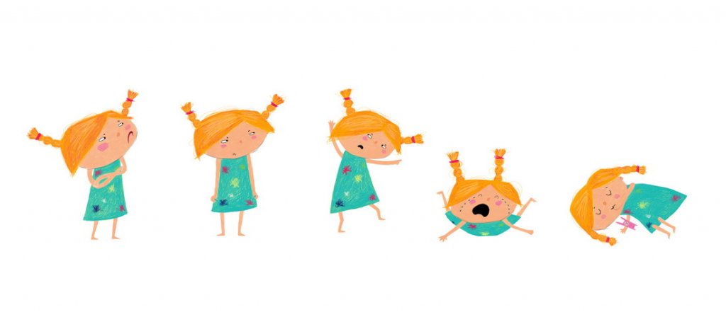
ПОМОЩЬ ПРИ ИСТЕРИКЕ
В отличие от слез, истерика — это то состояние, которое необходимо постараться прекратить. В этом состоянии человек теряет много физических и психологических сил.
Помочь ребенку можно, совершив следующие действия:
- Удалите зрителей, создайте спокойную обстановку. Останьтесь с ребенком наедине, если это не опасно для вас.
- Неожиданно совершите действие, которое может сильно удивить (например, облить водой, с грохотом уронить предмет, резко крикнуть на пострадавшего). Если такое действие совершить не удается, то сидите рядом с человеком, держите его за руку, поглаживайте по спине, но не вступайте с ним в беседу или, тем более, в спор. Любые ваши слова в этой ситуации только подольют масла в огонь.
- После того, как истерика пошла на спад, говорите с пострадавшим короткими фразами, уверенным, но доброжелательным тоном («выпей воды», «умойся»).
- После истерики наступает упадок сил. Дайте ребенку возможность отдохнуть.
- Умыться ледяной водой — это поможет прийти в себя.
- Сделать дыхательные упражнения: вдох, задержка дыхания на 1—2 секунды, медленный выдох через нос, задержка дыхания на 1—2 секунды, медленный вдох и т.д. — до того момента, пока не удастся успокоиться.

ПОМОШЬ ПРИ АПАТИИ
В состоянии апатии помимо упадка сил наваливается безразличие, появляется ощущение опустошенности. Если ребенка оставить без поддержки и внимания, то апатия может перерасти в депрессию.

В этом, случае можно произвести следующие действия:
- Поговорите с ребенком. Задайте ему несколько простых вопросов исходя из того, знаком он вам или нет: «Как тебя зовут?», «Как ты себя чувствуешь?», «Хочешь есть?».
- Проводите пострадавшего к месту отдыха, помогите удобно устроиться (обязательно нужно снять обувь).
- Возьмите ребенка за руку или положите свою руку ему на лоб.
- Дайте ему возможность поспать или просто полежать.
- Если нет возможности отдохнуть (происшествие на улице, в общественном транспорте, ожидание окончания операции в больнице), то больше говорите с пострадавшим, вовлекайте его в любую совместную деятельность (можно прогуляться, сходить выпить чая).
Помассируйте мочки ушей и пальцы рук – это места, где находится огромное количество биологически активных точек. Эта процедура поможет нам немного взбодриться.
- Сделайте с ребенком несколько физических упражнений, но не в быстром темпе.
- После этого приступайте к выполнению тех дел, которые необходимо сделать. Выполняйте работу в среднем темпе, старайтесь сохранять силы. Например, если вам нужно дойти до какого-то места, не бегите — передвигайтесь шагом.
- Не беритесь за несколько дел сразу, в таком состоянии внимание рассеяно и сконцентрироваться, а особенно на нескольких делах, трудно.
- Постарайтесь при первой же возможности дать полноценный отдых.

ПОМОЩЬ ПРИ ЧУВСТВЕ ВИНЫ ИЛИ СТЫДА 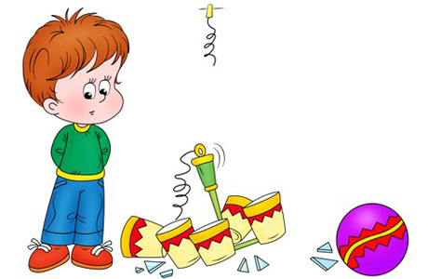
- Поговорите с человеком, выслушайте его. Дайте понять, что вы слушаете и понимаете его (кивайте, поддакивайте, говорите «угу», «ага»).
- Не осуждайте человека, не старайтесь оценивать его действия, даже если вам кажется, что человек поступил неправильно.
- Дайте понять, что принимаете человека таким, какой он есть.
- Не пытайтесь переубедить человека («Ты не виноват», «Такое с каждым может случиться»). На этом этапе важно дать человеку выговориться, рассказать о своих чувствах.
- Не давайте советов, не рассказывайте о своем опыте, не задавайте вопросов — просто слушайте.
***********

ПОМОЩЬ ПРИ НЕРВНОЙ ДРОЖИ 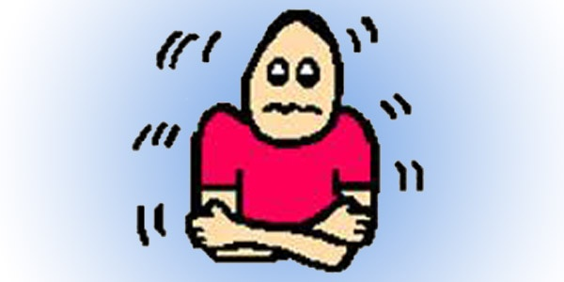
- Нужно усилить дрожь. Возьмите ребенка за плечи и потрясите его в течение 10—15 секунд. Продолжайте разговаривать с ним, иначе он может воспринять ваши действия как нападение.
- После завершения реакции необходимо дать пострадавшему возможность отдохнуть.
Желательно уложить его спать.

Категорически нельзя:

1. Обнимать пострадавшего или прижимать его к себе.
2. Укрывать пострадавшего чем-то теплым.
3. Успокаивать пострадавшего, говорить, чтобы он взял себя в руки.

ПОМОЩЬ ПРИ ДВИГАТЕЛЬНОМ ВОЗБУЖДЕНИИ 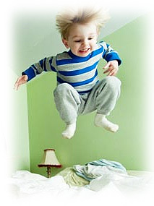
Острая реакция на стресс может проявляться в двигательном возбуждении, которое может стать опасным для самого пострадавшего и окружающих. В этом случае постарайтесь найти возможность физически остановить ребенка.
Прежде, чем пытаться ему помочь, убедитесь, что это не опасно для вас. Помните, психологическая помощь возможна только в случае, если пострадавший отдает себе отчет в своих действиях.
- Задавайте ребенку вопросы, которые привлекут его внимание, или поручите дело, которое заставит его задуматься. Любая интеллектуальная активность снизит уровень активности физической.
- Предложите прогуляться, сделать несколько физических упражнений, выполнить какую-то физическую работу (что-то принести, переставить и т.д.), так, чтобы он почувствовал физическую усталость.
Предложите совместно сделать дыхательную гимнастику.
Например, такую:
- Встаньте. Сделайте медленный вдох, почувствуйте, как воздух заполняет сначала грудную клетку, потом живот. Выдыхайте в обратном порядке — сначала нижние отделы легких, потом верхние.
Сделайте паузу в 1—2 сек. Повторите упражнение еще 1 раз. Важно дышать медленно, иначе от переизбытка кислорода может закружиться голова.
- Продолжайте глубоко и медленно дышать. При этом на каждом выдохе постарайтесь почувствовать расслабление. Расслабьте руки, плечи, спину. Почувствуйте их тяжесть. Концентрируйтесь на дыхании, представьте, что выдыхаете свое напряжение.
Сделайте 3—4 вдоха-выдоха.
- Некоторое время (примерно 1—2 минуты) дышите нормально.

- Снова начинайте медленно дышать. Вдыхайте теперь через нос, а выдыхайте через рот, сложив губы трубочкой. При выдохе представьте, что осторожно дуете на свечку, стараясь не погасить пламя.
Старайтесь сохранять состояние расслабленности, Повторите упражнение 3—4 раза.
- Дышите как обычно.
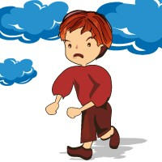
ПОМОЩЬ ПРИ ГНЕВЕ, ЗЛОСТИ, АГРЕССИИ
- Сведите к минимуму количество окружающих.
- Дайте пострадавшему возможность «выпустить пар» (например, выговориться или избить подушку).
- Поручите работу, связанную с высокой физической нагрузкой.
- Демонстрируйте благожелательность.
Даже если вы не согласны с пострадавшим, не обвиняйте его самого, а высказывайтесь по поводу его действий. В противном случае агрессивное поведение будет направлено на вас.
Нельзя говорить: «Что ты за человек!?». Надо говорить: «Ты ужасно злишься, тебе хочется все разнести вдребезги. Давай вместе попытаемся найти выход из этой ситуации».
- Старайтесь разрядить обстановку смешными комментариями или действиями, но только в том случае, если это уместно.
- Если вы ругаете, не принимайте агрессивные позы: беседа сквозь зубы, сжатые кулаки, сжатые челюсти.
- НЕ переходите на крик.
- Старайтесь на агрессию ребенка отвечать мирно, это быстрее его успокоит.
- Агрессия может быть погашена страхом наказания, если:
— нет цели получить выгоду от агрессивного поведения;
- наказание не должно стать унижением для ребенка;
— наказание строгое и вероятность его осуществления велика.

И в качестве заключения: в любом случае старайтесь как можно больше говорить с ребенком, он должен чувствовать, что нужен, что его любят.

